細案

○「今日は野菜の働きと食べ方について考えてみましょう。野菜の働きは何でしようか」

(野菜の働きの文字カードを掲示)

(児童)体の調子を整える。

〇「そうですね。野菜は緑色の食品で「体の調子を整える働きがあります」。では、

どんな働きがあるのか、教えてください」

(児童からの意見を引き出しながら、次の4つにまとめていく)

* ①病気の予防②便秘の予防(おなかの掃除をする)③皮膚を守る(肌を綺麗にする)

④目を守る(目をしょうぶにする)(➀②③➃の絵と文字カードを掲示)

〇「いろいろな働きがありますね。さらにもう１つ

➄体の中がさび付かないようにしてくれる(老化防防止・抗酸化作用)という働きもあります」

(➄の絵と文字カードを掲示)

〇「この様な働きをするためには、野菜にしてもらうためには、ある程度の量を毎日

しっかり食べる必要があります。食べる量が足りずに野菜が不足してしまうと、こんな

困ったことになります」 (不足するとの文字カードを掲示)

○➀病気にかかりやすくなります。②便秘がちになります。③肌がカサカサになったりします。

➃目の調子がわるくなります。

(➀②③➃の絵と文字カードを掲示)

〇「では、1回の食事でどれ位の量の野菜をとったら

よいのでしょうか」

(野菜たりてる？の文字カードを掲示)

〇「➀うどんに入っているねぎぐらい。(絵カードを掲示)

これで足りてる、と思う人は？」

(児童)数人の手が上がる。

〇「たりていないと思う人は？」

(児童)多くの手が上がる。

〇「これだけでは足りません」(×のカードを掲示)

○「②ハンバーグの付け合わせの野菜ぐらい」(絵カードを掲示)

「これで足りてる、と思う人は？」

(児童)半分ぐらい手が上がる。

〇「足りていないと思う人は？」

(児童)半分ぐらい手が上がる。

〇「これだけではまだ足りません」(×のカードを掲示)

③「ハンバーグの他に、野菜サラダ、コーンスープなどのおかずの

ついた食事」(絵カードを掲示)

「足りてる、と思う人は？」

(児童)多くの手が上がる。

〇「はい、これくらいの野菜をとることが必要です。(〇のカードを掲示)

野菜は毎日たくさんとることが必要なのですね」



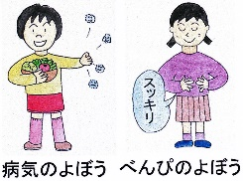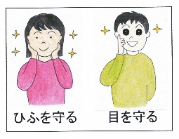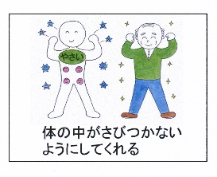

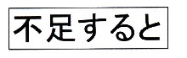

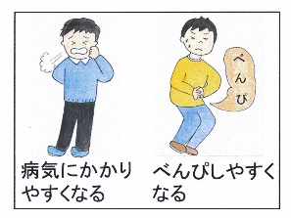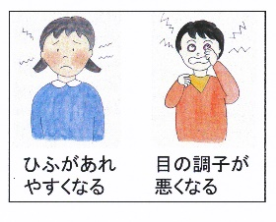

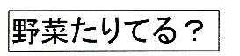

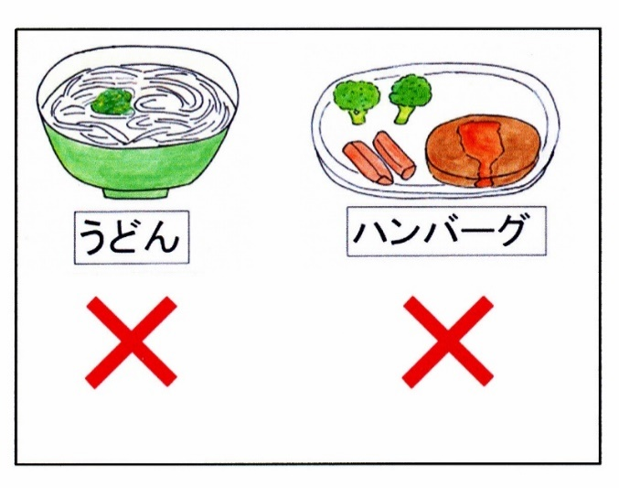

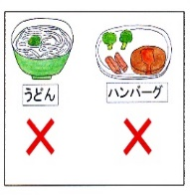

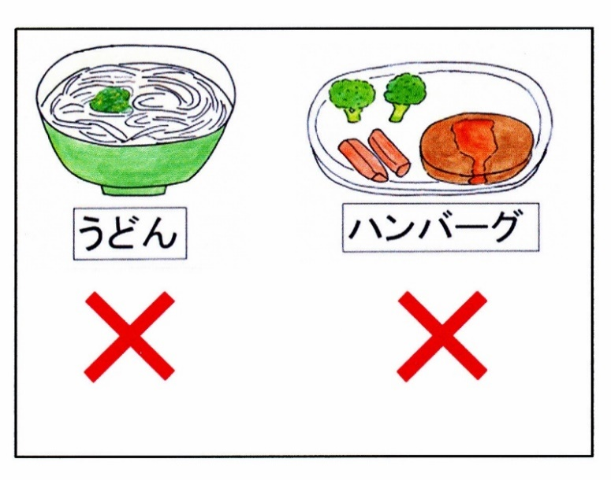

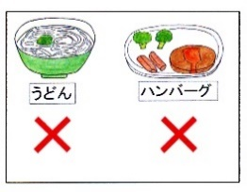

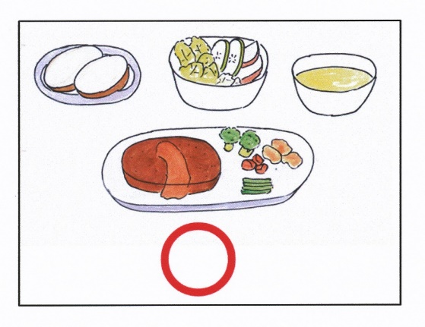

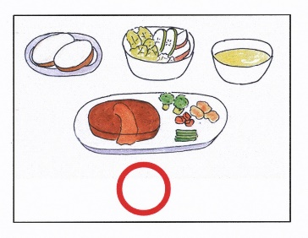

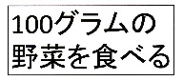

○「野菜にその栄養パワーを十分発揮してもらうためには、4年生では1日300g、

１回の食事で100gぐらいの野菜をとるようにしましょう。

(100gの野菜を食べるの文字カードを掲示)

100gの野菜の量はこれくらいのです」

(にんじん、きゅうり、かぼちゃ、ほうれん草の100gの

実物の野菜を見せる。または実物大の模型または実物大の

写真を掲示)

〇「生のままで、これくらいの量の野菜を毎食、食べられ

ますか？」

(児童)「食べられません」

〇「では、どうしたら食べられるでしょうか」

(野菜のとり方の文字カードを掲示)

(児童、いろいろなアイデアを出す)

〇「例えば、ほうれん草などの葉ものの野菜は、ゆでると、これくらいになります」

(「熱を加える」の文字カード。100gのほうれん草の生の状態のものと、ゆがいたものの実物、または実物大の模型または実物大の写真を掲示)

「これくらいなら食べられますね」

(児童)「食べられる」

〇「また、いろいろな料理にいろいろな野菜を組み合わせて使用すると美味しく

沢山の野菜をとることが出来ます」

(「色々な料理を食べる」文字カード。煮物、焼き物、蒸し物、シチュー、みそ汁などの料理に入った野菜の写真を掲示)

〇「給食では１回で100gの量を目安にして、いろいろな野菜がつかわれています」

「今日の給食はごはん、ぎゅうにゅう、さけのしょうゆマヨネーズやき、キャベツと三度豆のあまず、ごもくじる　です」

(「給食の野菜」今日の給食の写真、「献立カード」を掲示)

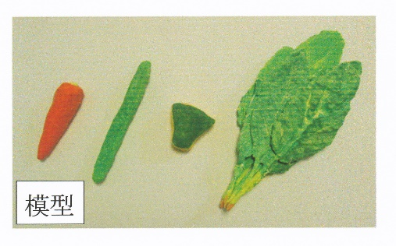

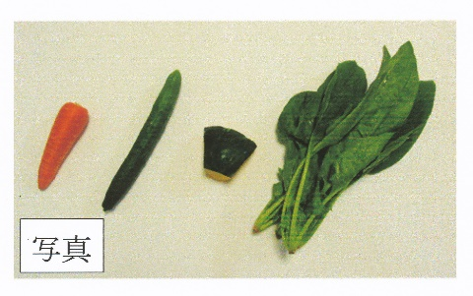



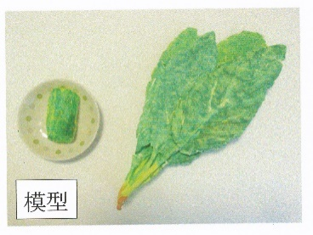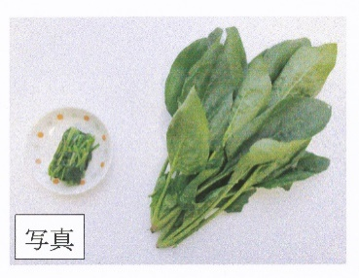

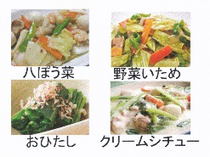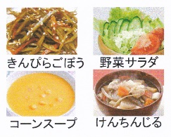

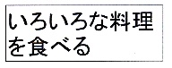

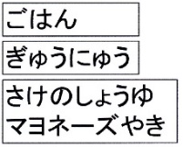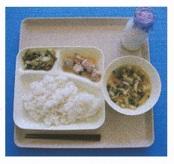

○「キャベツと三度豆のあまず(キャベツ、三度豆)

ごもくじる(たまねぎ、にんじん、もやし、たけのこ、

青ねぎ)、今日の給食の野菜の量は全部で何グラムで

しょうか」

(今日の給食の野菜の絵と量を書いたカードを掲示)

(児童)100グラム！

○「はい、正解です。給食は１回で100グラムほどの量の野菜をとることができるように考えて作られています。おうちでも、こうした学校給食の献立を参考にして、野菜を美味しく、たくさんとれるようにできるといいですね。野菜を使った色々なおかずや汁物を組み合わせて食べることで、無理なく１食で100gの野菜、そして１日で300gの野菜をとることができます」

(児童)はーい。

○「体の調子を整える働きをする野菜を１回の食事で100gとるようにしましょう。給食のおかずの野菜を残さず食べるようにしましょう」

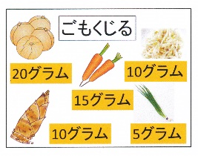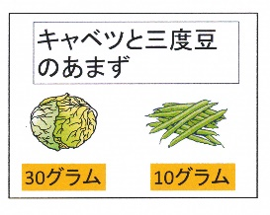

授業のコツ

**①野菜の栄養の働きについて思い出させる。**

低学年で学習した野菜の働きを思い出させて、野菜に対する興味・関心を高めさせる。

**②野菜が不足すると体の調子が悪くなることに気づかせる。**

野菜の働きの絵と、野菜の不足で起こるさまざまな体の不調の絵を見せて、野菜を食べないと体の調子が悪くなることにあらためて注意を向けさせる。

**③野菜の栄養が体の中で十分な働きをするために必要な量について気づかせる。**

1回にどれぐらいの野菜をとる必要があるのかを「うどんに入っているねぎ」「ハンバーグの添え野菜」「主菜と副菜をきちんと組み合わせた食事」の3例をあげて、野菜の量を具体的に比べてみることで、野菜は1回の食事でしっかり量をとることが必要であることを実感させる。

**④ l食で必要な100gの野菜の量に対する理解を高める。**

4年生では1日 300g、1回 の食事でl00gの量の野菜をとることが必要であることを知らせ、100gの量の野菜の実物や模型、写真で見せて、どれくらいの量の野菜を毎食とらなければならないのかを実感させる。

**③必要な量の野菜を食べる方法を考えさせる。**

ほうれん草などの葉物野菜は、ゆでたりして熱を加えると、かさが減って食べやすくなる。そのことを実物や模型、写真などで見せて気づかせる。また煮物、炒め物、おひたし、サラダ、汁物など野菜がたくさん使われている料理の写真を見せて、いろいろな料理を組み合わせておかずにして食べることで、野菜をおいしく、かつ必要な量を満たすことができることにも気づかせる。

**⑥学校給食では1食で100gの野菜がとれていることを知らせる。**

給食では1食で100gほどの野菜がとれるよう献立を考えて作られていることを知らせ、実際(指導当日など)の給食に使用した野菜の写真や絵と、1人分の分量を描いた絵カードを掲示し、子どもたち自身で1人分の野菜を計算させて、100gとれていることを確かめさせる。そのことで毎回給食の野菜を残さず食べる意欲を持たせることができる。

**⑦野菜の残食が多くなりそうな献立の日に指導をする。**